PGD

Documento de Implantação

Histórico de Revisão

Data | Versão | Descrição | Autor | Revisão
23/09/2020 | 1.0 | Criação do documento | Júlia Lorranny | Marcos Cardoso
24/092020 | 1.1 | Revisão e inclusão do modelo de dados das tabelas de Usuário, Perfil e Unidade. | Antonio cardoso
13/10/2020 | 1,2 | Inclusão de orientações quanto incluir o termo de ciência, feriados, mudar o nome do Órgão e requisitos mínimos de hardware para implantação | Júlia Lorranny | Antonio Cardoso

Índice
1. Introdução 4
1.1. Objetivo 4
1.2. Escopo 4
2. Plano de Implantação 4
2.1. Responsabilidades 4
2.2. Instruções de Suporte 4
Requisitos para instalação da aplicação e ambiente de desenvolvimento/manutenção: 4
2.3. Configuração da autenticação pelo LDAP 11
2.4. Configuração do SMTP 12
2.5. Alteração do nome do Órgão na tela de Login 13
2.6. Inclusão do Termo de Ciência na tela de Cadastramento do Plano de Trabalho 16
2.7. Inclusão de novos usuários e unidades 18
2.8. Modelo de dados das Tabelas USUÁRIO - UNIDADE - PERFIL -USUARIOPERFILUNIDADE 19
2.9. Inclusão de Feriado 20
2.10. Deploy da aplicação 20

Plano de Implantação

Introdução

Objetivo
Orientações para implantação do sistema PGD no ambiente Tecnológico do MMA.

Escopo
Responsabilidades: identificar os responsáveis, tanto no cliente como na equipe da BASIS, que estarão envolvidos na implantação do produto.
Recursos: listar os recursos necessários para a realização das atividades de implantação do produto.

Plano de Implantação

Responsabilidades
A BASIS será responsável pela implantação do produto construído nos ambientes de testes, homologação e produção do MMA. As implantações dos pacotes de instalação no ambiente de testes, homologação e produção serão preparadas por um Arquiteto, ou um Programador autorizado pelo Líder do Projeto.
O MMA será responsável pela homologação do produto no seu ambiente e proverá toda estrutura necessária para implantação do produto.

Instruções de Suporte

Requisitos para instalação da aplicação e ambiente de desenvolvimento/manutenção:
- Servidor Windows;
- Processador a 1GHz ou superior
- 3 GB de memória RAM
- 1 GB de espaço em disco para aplicação
- SQL Server 2017;
- Internet Information Services - IIS;
https://www.microsoft.com/pt-BR/download/details.aspx?id=48264

  - Roles IIS:
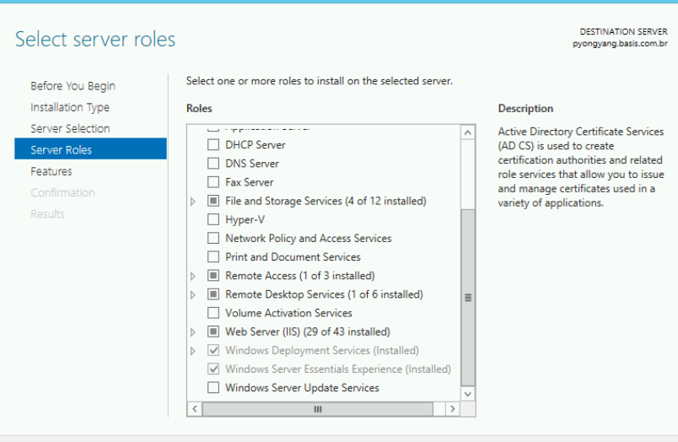

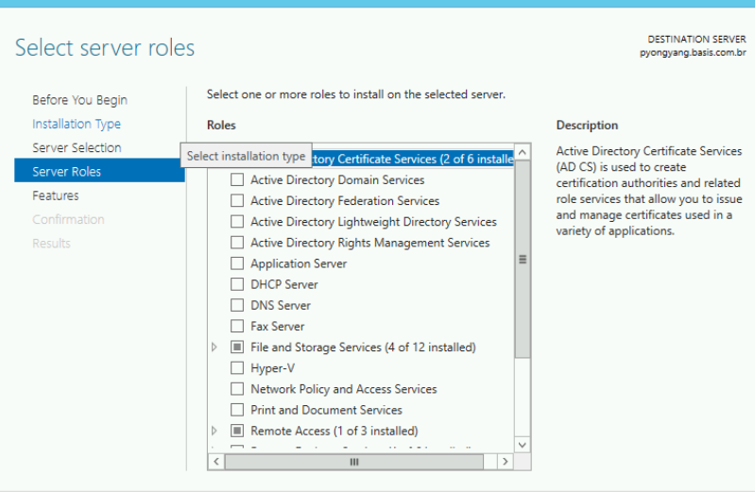

  - Features IIS:

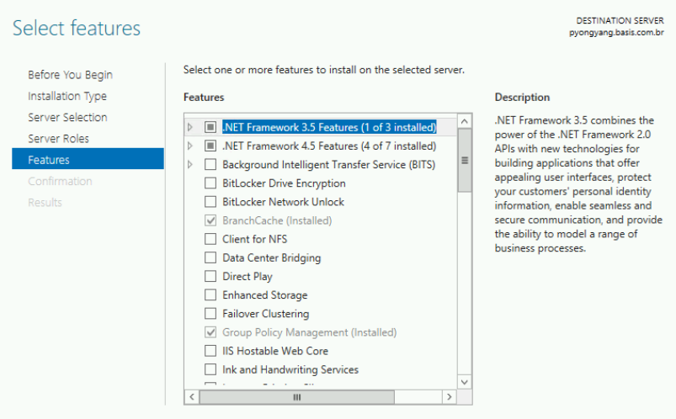

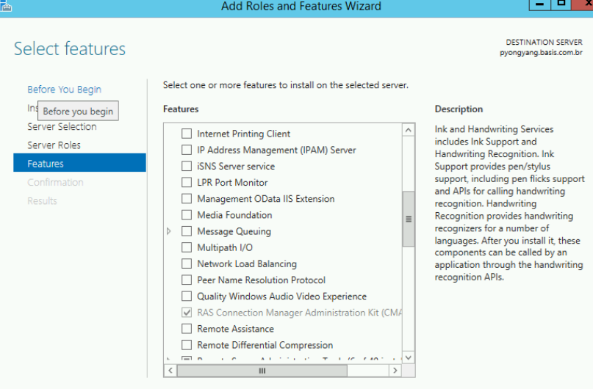

]

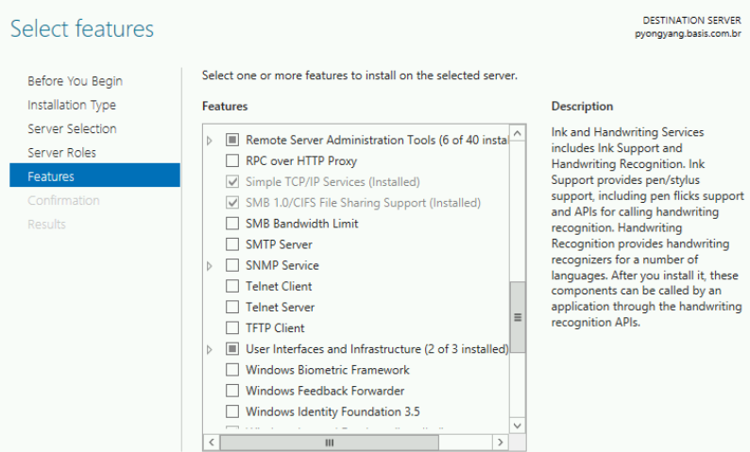

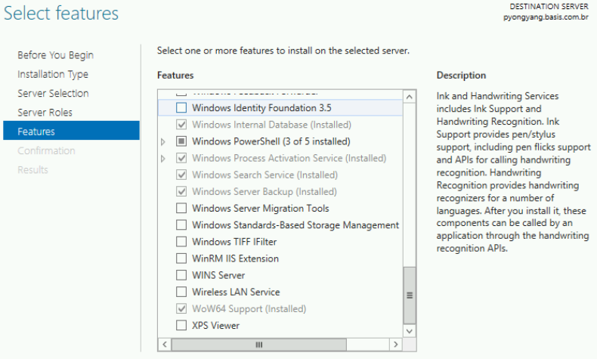

- Visual Studio community 2019;
https://visualstudio.microsoft.com/pt-br/vs/

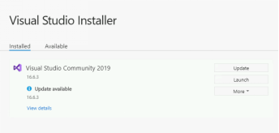

- Visual Studio Workloads:
- .NET Core cross-platform development

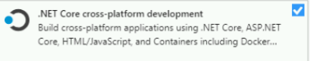

- .NET desktop development

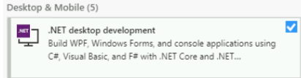

- ASP.NET and web development

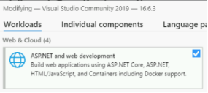

- .NET Framework 4.6.1.

Com o projecto compilado, fazer o deploy no diretório padrão configurado no IIS.

- Por exemplo:
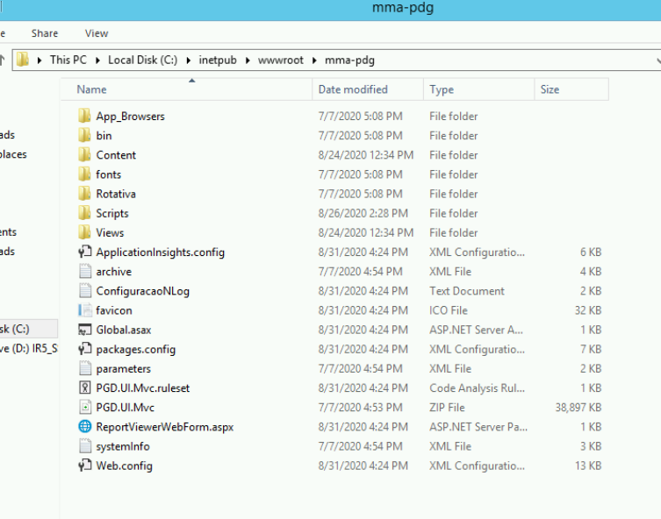

Configurar as conexões de banco:
- Selecionar o site na lista de Websites:
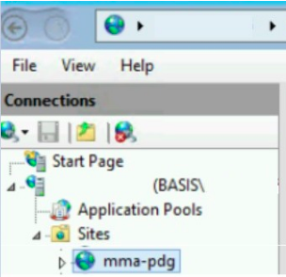

- Com o Website selecionado, ao lado direto, dê um duplo clique em “Connection Strings”:
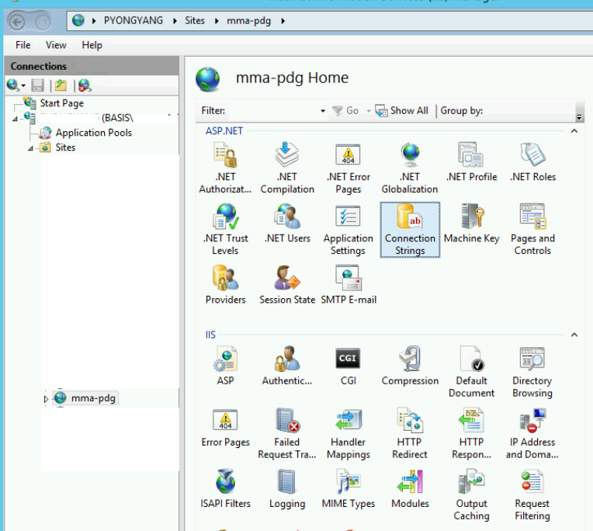

- Vai aparecer a configuração de banco de dados, dê um duplo clique em PGDConnectionString e na caixa de custom, inserir os dados do banco.
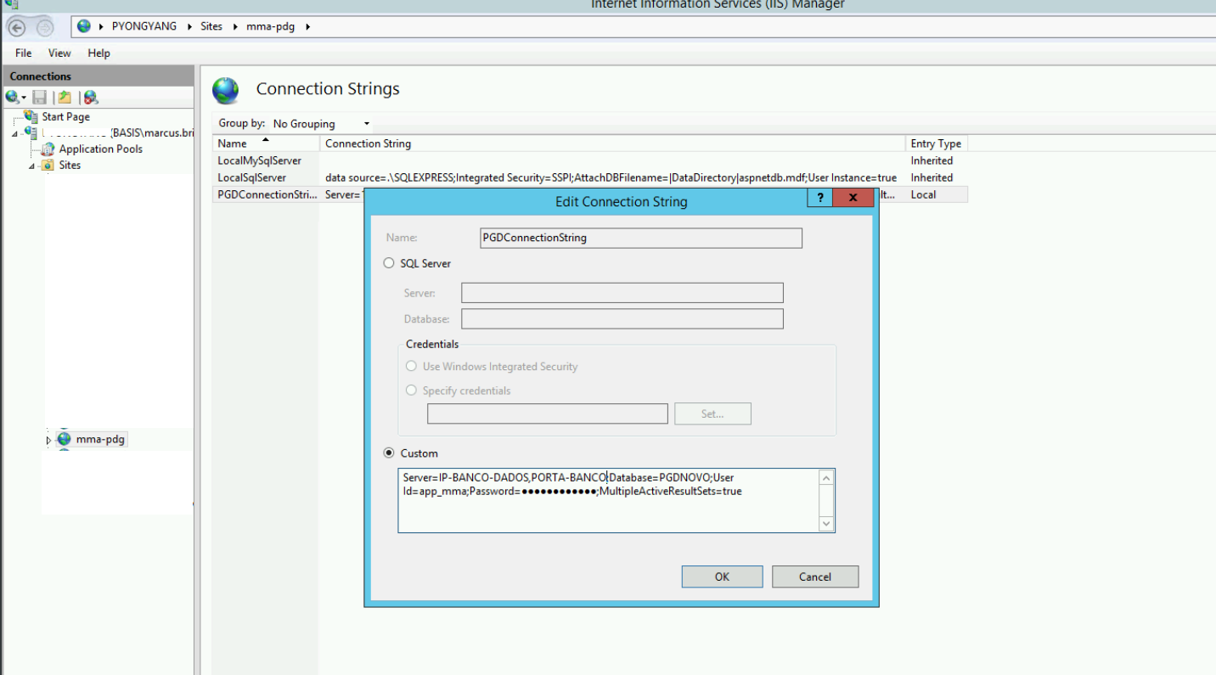

Configuração da autenticação pelo LDAP

- Com o Website selecionado, ao lado direto, dê um duplo clique em “Application Settings”, ao abrir a caixa de diálogo deve-se buscar as variáveis com nomes iguais à “IPLDAP”, “PortaLDAP” e “NetworkCredentialLDAP”, a configuração utilizada pode ser verificada nas imagens a seguir.

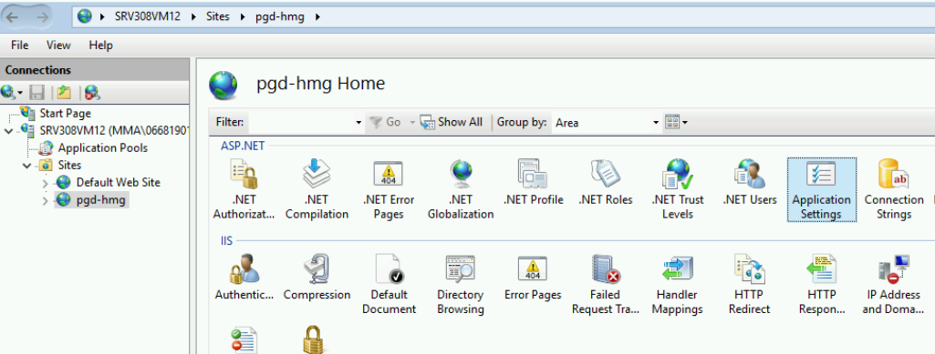

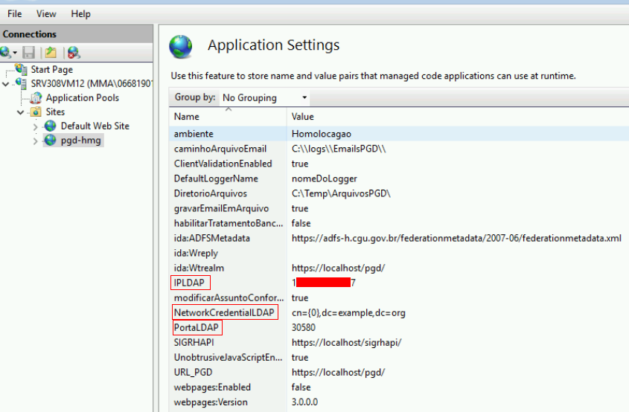

- O valor para a chave “NetworkCredentialLDAP” deve conter o valor “{0}” subsequente ao valor “cn=” ou caso a configuração de LDAP use o identificador de usuário em vez da configuração Nome Comum(CN), o valor “{0}” deve vir subsequente ao “uid=”. Essa configuração é necessária para que o login informado pelo usuário seja concatenado corretamente com o valor e assim possa realizar a autenticação via LDAP.
- Para que a autenticação no LDAP seja realizada corretamente, é necessário que a variável de configuração “ambiente”, possua um valor diferente de “Desenvolvimento”, este valor pode ser “Produção”, “Homologação”, “Teste” etc, de acordo com o ambiente.

Configuração do SMTP
- Para configurar o servidor de SMTP, no diretório padrão configurado no IIS deve-se encontrar o arquivo com nome “Web.config”, ao abrir este arquivo no editor de texto, deve-se procurar pela seção “mailSettings” e “SMTP”, deve-se informar o email do remetente(from), o IP(host) do servidor, porta, e credenciais de usuário e senha(caso possua), caso o servidor não possua autenticação de usuário e senha o campo “defaultCredentials” deve receber o valor “true”. A imagem a seguir apresenta a seção de configuração.
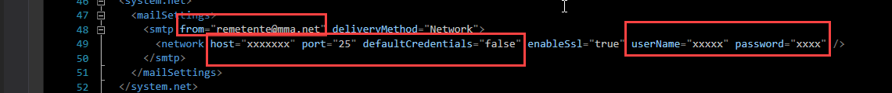

- A configuração de email prevê duas possibilidades, a possibilidade de envio de fato dos emails ou a possibilidade de salvá-los em arquivos de texto.

- Caso o desejado seja que os emails sejam armazenados em arquivos de texto, deve-se procurar pela seção “appSettings” dentro do arquivo “Web.config” e encontrar as variáveis com keys iguais a “gravarEmailEmArquivo” e “caminhoArquivoEmail”, nesse caso a variável “gravarEmailEmArquivo” deve ter valor igual a “true” e a variável “caminhoArquivoEmail” deve possuir um valor que represente um caminho existente no servidor de aplicações, é nesse caminho que os arquivos de texto serão salvos, caso o caminho informado não exista, deve-se criá-lo. A imagem a seguir demonstra a configuração descrita.
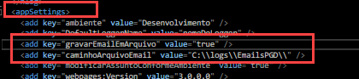

- Caso o desejado seja que os emails sejam de fato enviados para os destinatários, deve-se procurar pela seção “appSettings” dentro do arquivo “Web.config” e encontrar a variável com key igual a “gravarEmailEmArquivo” e atribuir o valor “false” para a mesma. A imagem a seguir exemplifica a configuração descrita.
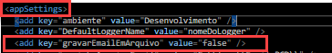

Alteração do nome do Órgão na tela de Login
- Para alterar o nome do órgão na tela de login, com a solução “PGD-DDD” aberta, deve-se procurar pela pasta “1-Presentation” e dentro desta localizar o projeto “PGD.UI.Mvc”, conforme a imagem a seguir.
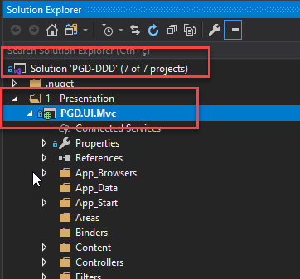

- Dentro do projeto “PGD.UI.Mvc” deve-se localizar a pasta “Views” e procurar pelo arquivo “Index.cshtml” que se encontra dentro da pasta “Login”. A imagem abaixo demonstra onde encontrar o arquivo em questão.

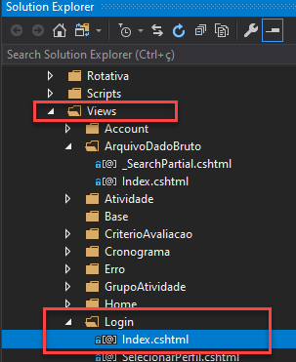

- Abra o arquivo e substitua o valor “Ministério do Meio Ambiente” dentro da tag “h2” destacada na imagem a seguir, pelo nome do órgão desejado.

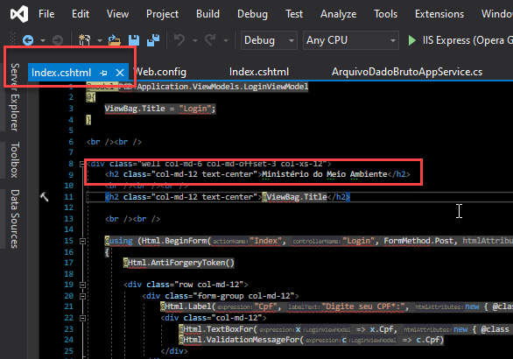

Inclusão do Termo de Ciência na tela de Cadastramento do Plano de Trabalho
- Para alterar o termo de ciência apresentado na tela de Plano de trabalho, com a solução “PGD-DDD” aberta, deve-se procurar pela pasta “1-Presentation” e dentro desta localizar o projeto “PGD.UI.Mvc”, conforme visto na imagem a seguir.
- Dentro do projeto “PGD.UI.Mvc” deve-se localizar a pasta “Views” e procurar pelo arquivo “Solicitar.cshtml” que se encontra dentro da pasta “Pacto”. A imagem abaixo demonstra onde encontrar o arquivo em questão.
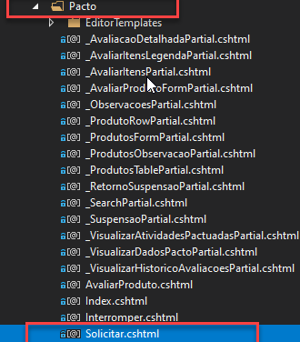

- Abra o arquivo e substitua o valor dentro da tag “div” destacada na imagem a seguir, pelo termo de ciência do órgão.

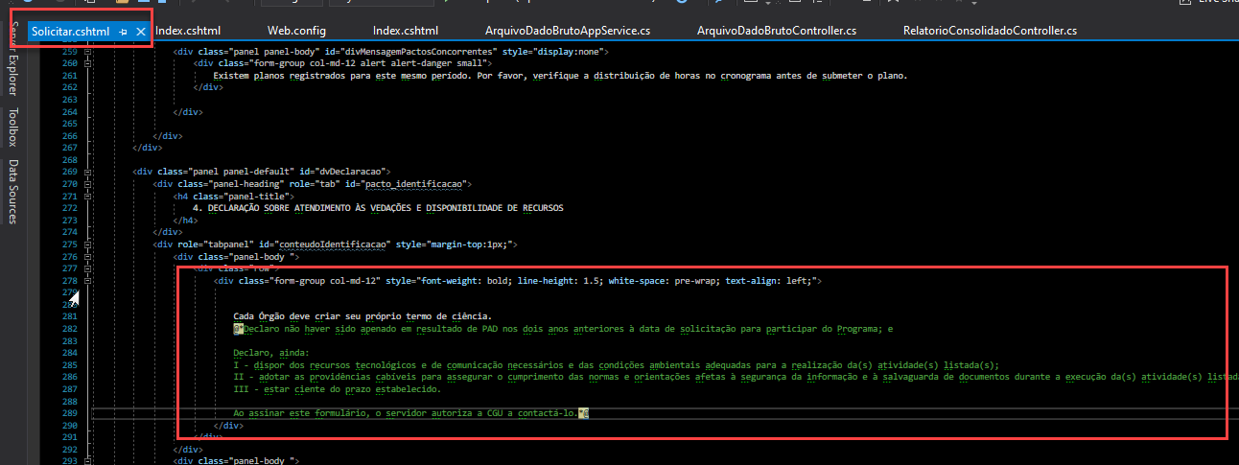

Inclusão de novos usuários e unidades

- Para cadastrar uma UNIDADE, deve-se informar os campos, “Nome” e “Sigla” e, caso a unidade seja subordinada a outra unidade, deve-se informar no campo “IdUnidadeSuperior” o Id da outra unidade a qual a unidade é subordinada ou vinculada administrativamente. A coluna “Excluido”, serve para exclusão lógica e a colula Código representa o número SIORG da Unidade.

- Todos os usuários ou servidores do Órgão deverão ser, incialmente, cadastrados via banco de dados, com o perfil Solicitante e vinculado a sua unidade de lotação. Destacando que, para o perfil Dirigente e Administrador, além do cadastrado poder ser via Banco, o usuário da aplicação dispões da tela Gerenciar Perfil para fazer essa vinculação.

- Para um usuário novo ter acesso à aplicação, o mesmo deve ser cadastrado diretamente no banco de dados, especificamente, na tabela de USUÁRIO, sendo, porteriormente, necessário sua vinculação com um determinado perfil (tabela PERFIL: Solicitante – Dirigente – Administrador) e uma determinada unidade (tabela UNIDADE) que está associado a sua lotação. Esse vínculo entre USUÁRIO, PERFIL E UNIDADE está sendo realizado na na qual na qual está associado na tabela USUARIOPERFILUNIDADE.

- No script de carga inicial do banco de dados já terá a unidade Administrador (ID=1) pré-cadastrada, a qual deverá ser utilizada APENAS quando o vínculo do usuário com o sistema for do tipo ADMINISTRADOR. Abaixo segue um exemplo de como está representado os usuarios administradores no banco de dados na tabela USUARIOPERFILUNIDADE:
Obs: Os usuários administradores, devem por via de regra, serem inseridos sempre com a unidade de id 1. Essa regra não se aplica aos usuários de perfil solicitante.

- Abaixo segue também a tabela PERFIL com os dados de domínio já pré-cadastrados:

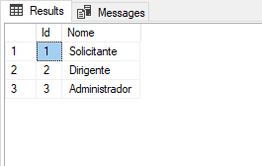

Modelo de dados das Tabelas USUÁRIO - UNIDADE - PERFIL -USUARIOPERFILUNIDADE

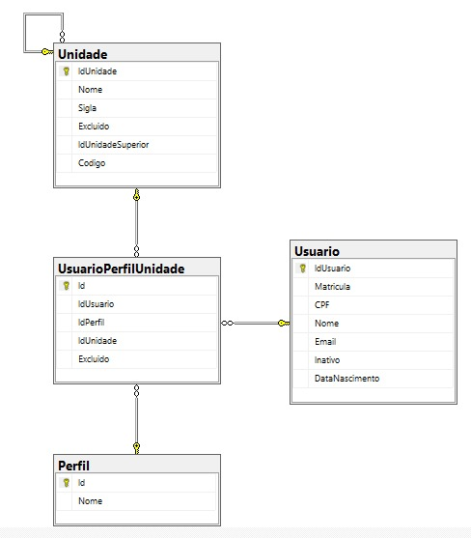

Inclusão de Feriado
- Para incluir feriado no sistema é necessário inserir todas as informações na tabela “FERIADO”.
- Por padrão, os campos “data_feriado” e a “descrição” devem ser preenchidos e, para feriados que duram 1 dia inteiro, apenas (8 horas), o campo duração deve ficar por default NULL.
- Feriados com duração diferente de 8 horas, exemplo de quarta-feira de cinzas, que tem duração de 4 horas, o valor 4 deverá ser inserido na coluna “duração”, pois o sistema só contabilizará 4 horas úteis nesse dia.
- Segue um print da tabela “FERIADO” com alguns exemplos de registos:
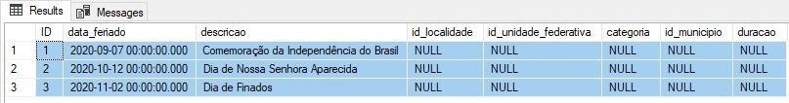

Deploy da aplicação

- Para realizar o deploy da aplicação, deve-se obter a versão mais recente do código e abrir a “Solution” no Visual Studio.
- Com a solução aberta no Visual Studio, na aba “Solution Explore”, clique com o botão direito no projeto “PGD.UI.Mvc”, que se encontra na pasta “1-Presentation”.
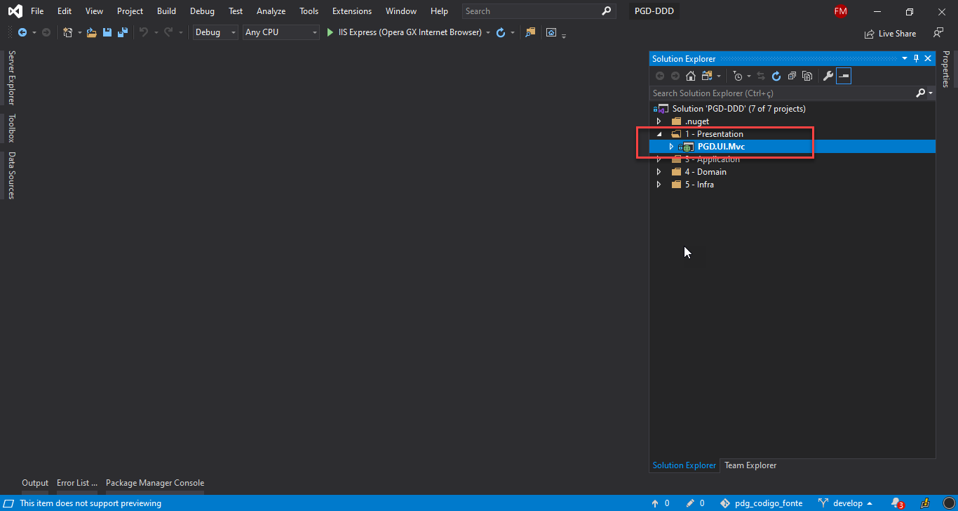

- Ao realizar o passo descrito no passo anterior, uma lista de opções será apresentada, clique em “Publish”, conforme destacado na imagem abaixo.
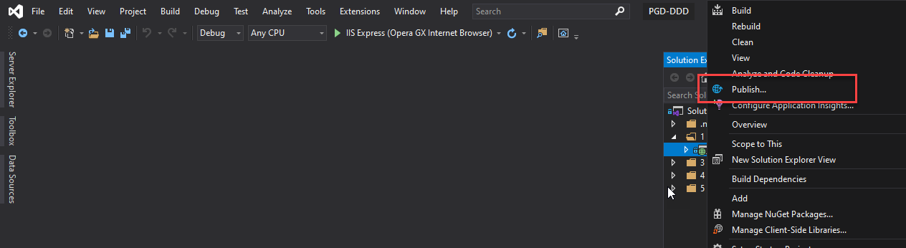

- Ao realizar o passo anterior a tela de publicação será apresentada, deve-se selecionar o caminho onde os arquivos devem ser armazenados, nesse momento o ideal é não realizar o armazenamento direto na pasta do IIS da aplicação, desta forma evita-se que o arquivo “Web.config” seja substituido e que as configurações iniciais sejam perdidas. Então a propriedade “Target Location” deve ter o caminho de uma pasta intermediária. Deve-se selecionar o perfil de publicação e clicar no botão “Publish”. A configuração de “Delete existing files” caso tenha o valor igual a “False”, indica que a pasta configurada no “Target location” deve estar vazia, caso contenha o valor “True”, basta clicar no botão de publicação. A imagem abaixo exemplifica uma configuração de publicação.
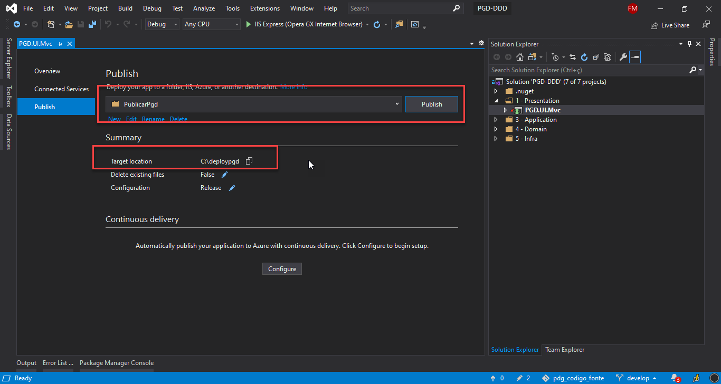

- Uma vez que o publish finalizar, deve-se abrir o diretório marcado como “Target Location” e copiar os arquivos dela, com exceção do “Web.config”, os arquivos copiados devem ser colados na pasta de aplicação do IIS destinado à aplicação PGD.

